月 | 火 | 水 | 木 | 金 | 土 | 日
 |  |  |  |  | 1  午前中休館  ボッチャ教室  （１３時半～３時半） | 2  親子着付け教室  （９時半～11時半）
3 | 4 | 5  子ども和太鼓教室  （19時～20時） | 6 | 7  パソコン教室  （１０時～１１時半） | 8  午前中休館 | 9  健康体操  （10時半～11時半）
10 | 11 | 12  しの笛教室  （１8時～19時） | 13  ゆったり気功教室  （10時～11時半） | 14 | 15  午前中休館 | 16
17（海の日）  休館 | 18 | 19  子ども和太鼓教室  （19時～20時） | 20（終業式）  ゆったり気功教室  （10時～11時半） | 21 | 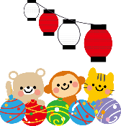  22  休館  わくわくまつり | 23
24 | 25  午前中休館 | 26  午前中休館  しの笛教室  （１8時～19時） | 27  午前中休館 | 28 | 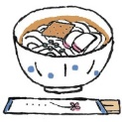  29  午前中休館  お蕎麦屋さん  （１２時オープン） | 30  休館
31 | 8/1 | 8/2 | 8/3  子ども料理教室  （ピザ教室） | 8/4 | 8/5 | 8/6
※要予約（詳細はお問い合わせ下さい。） 問合せ連絡先： 0798－20－５６０８（ぽっかぽかひろば）ＦＡＸ共用

